# A cím

Formula-2-es pilóták anti-diszkriminatív teljesítmény-becslése Solver-alapú megközelítéssel

## Az alcím

Ki is a jobb F2-es pilóta valójában – avagy naiv és optimalizált kockázatelemzések

## A szerző

Baticz Levente

## Az intézmény kötődés

Óbudai Egyetem

## Kivonat

A Formula-2 2017-től 2021-ig aktív pilótáinak teljesítmény-becslése látható a cikkben. Ez az elemzés egy optimalizáló Solver-rel, robot segítségével kerül levezetésre. A Solver-rel való modellezéssel nem csak optimalizációt (rangsorolást, becslést) lehet levezetni, hanem az egyes pilóták közti eltérést, egymáshoz viszonyított teljesítményüket is lehet láttatni a közismert éves pontszámítás mögé pillantva évente/idősorosan.

## Kulcsszavak

Formula-2, F2-2017, F2-2018, F2-2019, F2-2020, F2-2021, teljesítmény-becslés, autóversenyzők, pontszámítás, éves becslés, optimalizálás

## Idegen nyelven is átadandó rétegek

Title: Estimation of anti-discriminatory performance of Formula 2 drivers using a Solver-based approach

Subtitle: Who is the better F2-pilot really – or risk analyses based on naïve and optimized approaches

Abstract: The article estimates the performance of Formula 2 active drivers from 2017 to 2021. This analysis is performed with an optimizer Solver, a robot. With the Solver modelling, not only optimization (ranking, estimation) can be deduced, but also the differences between the individual pilots and their relative performance can be seen by looking behind the well-known annual evaluation on an annual / time series basis.

Keywords: Formula-2, F22017, F22018, F22019, F22020, F22021, performance estimation, drivers, scoring, annual estimate, optimization

# Bevezetés

Kiskoromtól kezdve érdekeltek a motor és autósportok. Akárhányszor ment verseny a TV-ben, legyen az Formula-1, Formula-2 vagy MotoGP, mi édesapámmal mindig néztük a futamokat. Legfőképp a Formula-1-et követtem életem során, lassan már 15 éve. Tetszik benne, hogy nem csak az autó gyorsaságán múlik a győzelem, hanem a pilóták teljesítményén is. A pilótáknak fontos szerepük van a járművek beállításában, és a versenystratégia kitalálásában. Valamilyen szinten a mérnöki gondolkodás is fontos, hiszen akkor tudnak beállítani a (teszt)pilóták egy autót a vezetési stílusukhoz megfelelően, ha értenek is hozzá.

Rendkívül érdekesnek tartottam ennek a feladatnak a megoldását, ugyanis lenyűgözött a robot becslési pontossága (egy fajta robotszakértői intuíciója). A robot anélkül is jobbra/gyengébbre becsült meg pilótákat, hogy a futamokat emberhez hasonló értelemmel elemezhette volna, és így is a valósághoz/jövőbeli történésekhez hűen becsülte meg a pilóták pontszámából nem következő kockázatokat/esélyeket. Ezzel a robot átment a szakértői szintű érdeklődők Turing-tesztjén…

## A dokumentum szerkezetéről

A kapcsoszárójelben, az egyes munkalapok találhatók a Formula2.xls fájlból. Ezt a fájl az alábbi linken található: <https://miau.my-x.hu/miau/284/Formula2.xlsx> Minden ábra, egy munkalap elvet követ a szerző. Amennyiben valamely tábla nem olvasható, és Word-ben nyitotta meg az olvasó, ebben az esetben nagyítás javasolt.

## Célok

Be szeretném mutatni a Formula-2 pilótáinak teljesítmény-becslését a robot modelljei/levezetései alapján. Feltárásra kerül: kik azok a pilóták, akik pontszámaiktól részben függetlenül bekerülhetnének a Formula-1-be más nézőpontból vizsgált teljesítményük alapján, vagy még van mit fejlődniük a Formula-2 kereteit között. Megemlíteném, akik az első helyen végzett az év végén, tehát megnyerte abban az évben a bajnokságot, az a pilóta nem indulhat többet a Formula-2 bajnokságban többször.

## Feladatok

Először is össze kellett gyűjteni a 2017-től 2021-ig bezárólag a szezonok végeredményeit. Ezetek az eredmények a Wikipédiáról szedtem össze. <https://en.wikipedia.org/wiki/FIA_Formula_2_Championship>.

A táblázatok által össze tudtam állítani az adatbázist, amiből össze tudtam hasonlítani a pilóták teljesítményét. Az Excel táblázatba létrehoztam minden egyes évre vonatkozó munkalapokat és a pilóták futamonkénti pontjait és az összesített pontokat tettem bele: <https://miau.my-x.hu/miau/284/Formula2.xlsx>.

Az úgy mond a robot számára felesleges adatokat, például, ha valaki kiesett vagy diszkvalifikálták, tehát nem ért el eredményt a pontszámítás tekintetében, ezeket egységesen 99-re állítottam. Ezek után a My-X.hu weboldalon található optimalizáló program <https://miau.my-x.hu/myx-free/>, ill. <https://miau.my-x.hu/myx-free/coco/index.html> segítségével megállapítottam a pilóták becsült teljesítményét, minden évre külön-külön levezetve. Minden évre megcsináltam tehát az Y0-ás (anti-diszkriminatív) becslést a robot segítségével – vagyis vizsgáltam, vajon lehet-e adott pilóta a futamonkénti helyezései alapján másként egyformán ideális a többiekhez képest, ami a súlyozott pontszámítás alternatív matematikai nézete (vö. szórás, átlag, medián, stb. – automatizáltan).

Majd létrehoztam egy munkalapot ([sheet1]), amin elhelyeztem az összes pilótát és az évenkénti becslését. Végül megvizsgáltam példaként egy pilótát (ugyanis csak ő volt az egyetlen, aki mind az 5 évben részt vett a versenyzésben), hogy milyen volt a teljesítménye évekre felosztva és hogyan fejlődött vagy nem fejlődött az évek során.

## Motivációk

Kíváncsi voltam, hogy a robot mit mond a versenyzők teljesítményére, hogy van-e olyan pilóta, aki jobban teljesített/többet sejtet a jövőre nézve a pontszámban kifejezett végeredményétől függetlenül.

## Célcsoportok

Ezt a cikket azoknak ajánlom, akik szeretik a motorsportokat és kíváncsiak, mint mond egy robot csak a nyers adatok alapján a teljesítményükre. Ajánlom azoknak is, akik az gondolják, hogy a robot nem képes hasonló működésmódra mint az emberi intuíció. Továbbá ajánlom a versenyzőknek, a sportújságíróknak

# Szakirodalmi előzmények

Ezzel a kérdéssel foglalkozott hasonlóképpen a tavalyi évben Tóth Zoltán, ő a Formula 1 2010-es évek pilótáinak aggregált teljesítmény becslését tanulmányozta Solver-alapú megközelítéssel. Az ő cikkét az alábbi linken lehet elérni: <https://miau.my-x.hu/miau/279/formula1.docx>

## Saját előzmények

Ezeket a statisztikákat 2017-től nézzük, mert azóta közvetítik a Formula-2-t hivatalosan a televízióban, az új pontozási rendszert is ettől az évtől számítjuk.

# Adatok és módszerek

Az adatok, amiket használtam a feladat során itt találhatók: <https://en.wikipedia.org/wiki/FIA_Formula_2_Championship>. Ezek a táblázatok évről évre frissülnek, újabb táblázatokkal. Minden évben új verseny „évad” kezdődik. 2017-ben 22 verseny-t rendeztek, 2018-tól kezdve, minden évben 24-et. Néhány verseny elmarad sajnálatos módon a Covid-járvány következtében, de ez szerencsére a becsült értékekben nem számottevő.

## Saját adatvagyon

Első lépésben feldolgozhatóképesre alakítottam a táblázatokat, kiszűrtem belőle a robot számára irreleváns adatokat. Ezeket a feldolgozhatóképes adatokat évenként külön táblákra raktam 2017, 2018, 2019, 2020, 2021 néven (Formula2.xls - [2017] [2018] [2019] [2020] [2021]). Majd ezen táblákat a <https://miau.my-x.hu/myx-free/coco/index.html> weboldal segítségével a COCO Y0-ást használva bemásoltam az évenkénti táblákat. Ezután megkaptuk az évenkénti becsléseket (Formula2.xls - [2017Y0] [2018Y0] [2019Y0] [2020Y0] [2021Y0]). Következőlépésként kiválasztottam a versenyzőket, az éveket, és a minden évben mért becsült értékeket az adott versenyzőre. Ezt egy új táblába helyeztem el: Formula2.xls - [Evenkenti_Becslesek]. Ezután csináltam egy újabb táblát, amin a versenyzők évvégi eredményét láthatjuk évenként, majd egy átlagolást, Formula2.xls - [Evenkenti_Helyezesek] táblán látható. Kiválasztottam egy pilótát, aki minden évben részt vett eddig versenyzésben. Ez a versenyző Ralph Boschung, megnéztem az évenkénti helyezéseit, a becslését, hány pontot gyűjtött évente. Ezeknek megnéztem az átlagát és a meredekségét. A meredeksége negatív tehát egyre jobb eredményt ér el a robot becslése szerint. A táblázat (1.) a következő:

1. Táblázat: Formula2.xls - [sheet7]

Helyezés: Az adott évben elért összetettben való eredménye

Becslés: A robot által generált évenkénti teljesítmény becslése

Indulók száma: Az adott évben induló versenyzők száma

Helyezés2: A helyezés elosztva az indulók számával

Pontszám: Az adott évben elért összesített pontszáma

Pontszám2: A pontszámok elosztva a futamok számával

Futamok száma: Az adott évben megrendezett futamok száma

A következő táblázaton (2.) a 2018-as éves eredmények láthatók, ami a következő linken található <https://en.wikipedia.org/wiki/2018_Formula_One_World_Championship> egy része látható:

1. Táblázat: Formula2.xls - [sheet1]

A Pos. a pilóták helyezését mutatja a végeredménytáblán.

A Points az év során összegyűjtött pontokat.

A következő tábla (3.) a robot számára már feldolgozhatóképes adatokat mutatja:

1. Táblázat: Ez a táblázat a 2018Y0, robot számára kezelhető adatokat mutatja. Táblázat: Formula2.xls - [2018Y0]

Az alábbi tábla (4.) az 2018Y0-ás becslés:

1. Táblázat: Formula2.xls - [2018_Becsles]

A következő alábbi tábla (5.) a versenyzőkre az évenként mért becslést láthatjuk:

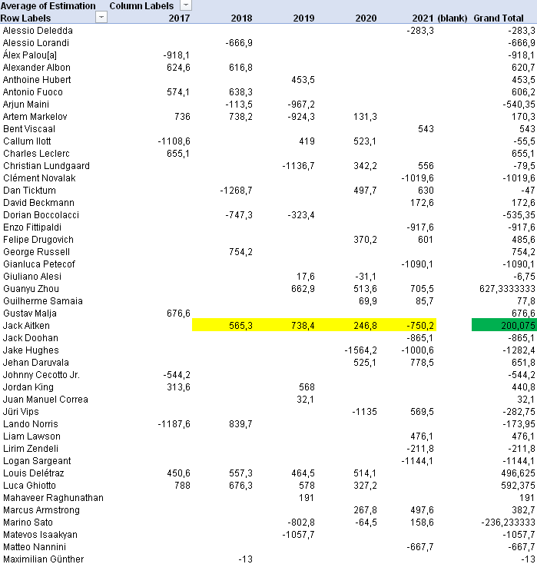

1. Táblázat: Formula2.xls - [Evenkenti_Becslesek]

A következő táblázat (6.) mutatja a versenyzők évenként elért helyezése az éves eredményei alapján:

1. Táblázat: Formula2.xls - [Evenkenti_Helyezesek]

# Következtetések

Azért is nagyon jó a Formula-2, mert mindenki ugyanolyan autóval versenyez. Itt tényleg az ügyességen, a pilóta tehetségén és azon, hogyan állítja be az autóját, múlik a helyezése. Itt tényleg kiderül, hogy ki alkalmas a Formula-versenyzés királykategóriájára a Formula-1-re.

# Jövőkép

A Formula-2 minden évben elkezdődik, és véget ér. Ez azt jelenti, hogy minden éveben bővülnek az adatbázisok is. Egyre több adatunk lesz és a robot egyre jobban fog becsülni.

# Mellékletek

2017-es év adatai:

<https://en.wikipedia.org/wiki/2017_Formula_2_Championship>

2018-es év adatai:

<https://en.wikipedia.org/wiki/2018_Formula_2_Championship>

2019-es év adatai:

<https://en.wikipedia.org/wiki/2019_Formula_2_Championship>

2020-es év adatai:

<https://en.wikipedia.org/wiki/2020_Formula_2_Championship>

2021-es év adatai:

<https://en.wikipedia.org/wiki/2021_Formula_2_Championship>

<https://en.wikipedia.org/wiki/FIA_Formula_2_Championship>

<https://miau.my-x.hu/myx-free/coco/index.html>

<https://miau.my-x.hu/miau/279/formula1.docx>

<https://miau.my-x.hu/miau/284/Formula2.xlsx>

# Rövidítések jegyzéke

F2

Formula-2

COCO: Component-based Object Comparison for Objectivity

MotoGp

Solver

# Referenciák

Szövegközi URL-adatok

Tartalomjegyzék

1 A cím 1

1.1 Az alcím 1

1.2 A szerző 1

1.3 Az intézmény kötődés 1

1.4 Kivonat 1

1.5 Kulcsszavak 1

1.6 Idegen nyelven is átadandó rétegek 1

2 Bevezetés 1

2.1 A dokumentum szerkezetéről 1

2.2 Célok 2

2.3 Feladatok 2

2.4 Motivációk 2

2.5 Célcsoportok 2

3 Szakirodalmi előzmények 2

3.1 Saját előzmények 2

4 Adatok és módszerek 2

4.1 Saját adatvagyon 3

5 Következtetések 7

6 Jövőkép 7

7 Mellékletek 7

8 Rövidítések jegyzéke 7

9 Referenciák 7